**孙店镇召开巩固脱贫攻坚成果业务培训**

11月13号，孙店镇召开巩固脱贫攻坚成果业务培训（第十三期），培训会由党委委员任亚会主讲。

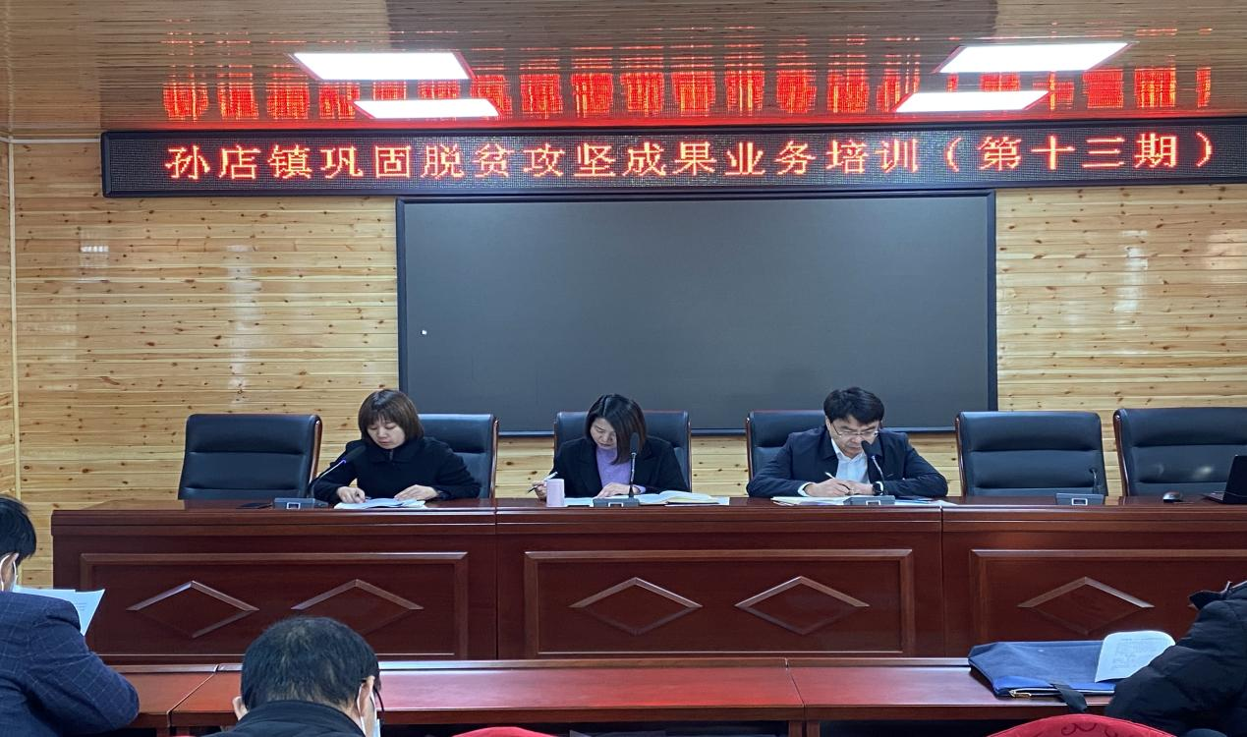

培训开始之际，党委副书记、镇长葛志杰对培训期间纪律提出要求，不准擅自离会、不准随意接打电话，要认真做好记录，对照培训查找自我不足，及时进行自我整改。

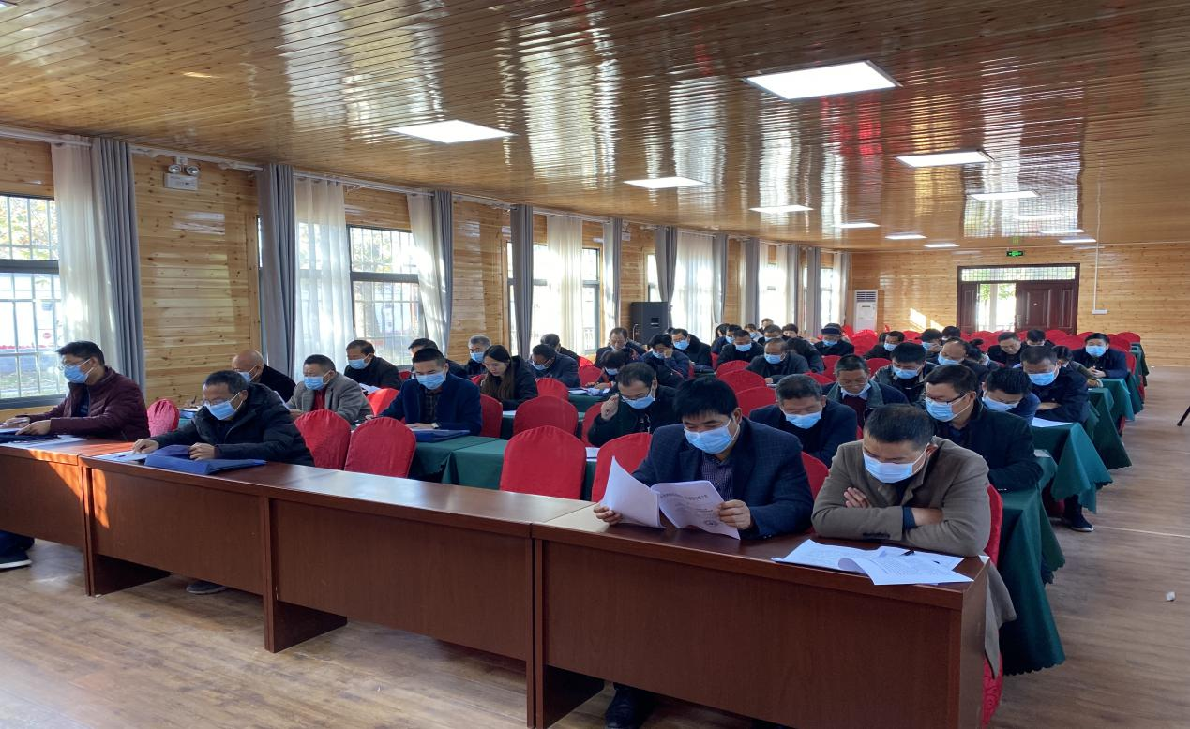

培训会对河南省2021年巩固脱贫攻坚成果方案进行了系统的培训，主要对后评估内容进行详细地培训，分别从责任落实、政策落实、工作落实和巩固成效四个方面进行讲解。

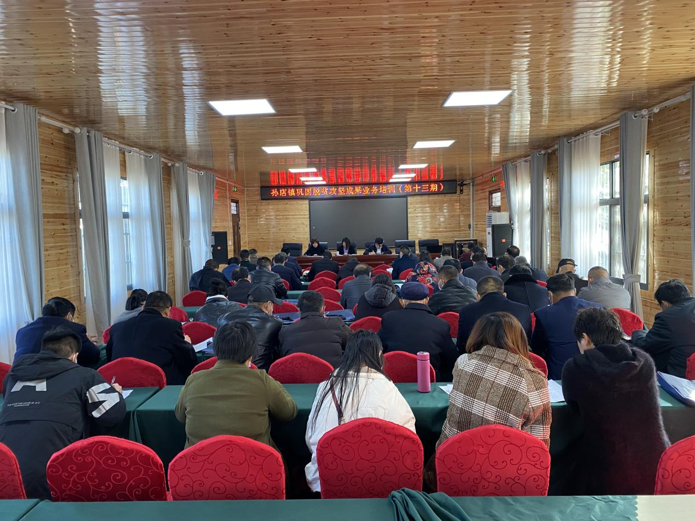

培训结束，党委书记李剑楠强调：一要提高思想站位，坚决杜绝松懈、麻痹行为；二要行动迅速有力，要把工作落实到位、措施落地落细；三要责任担当，对照培训进行自我整改。

（孙店党政办）